Ульяновский государственный технический университет

Факультет информационных систем и технологий

**Кафедра «Измерительно-вычислительные комплексы»**

Дисциплина «Алгоритмы и структуры данных»

Лабораторная работа №5

Вариант №8

Выполнил: студент группы ИСТбд-12

Вдовин Д.А.

Проверил: преподаватель

Шишкин В.В.

Ульяновск

2023

**Задача:**

Задана рекуррентная функция. Область определения функции – натуральные числа. Написать программу сравнительного вычисления данной функции рекурсивно и итерационно. Определить границы применимости рекурсивного и итерационного подхода. Результаты сравнительного исследования времени вычисления представить в табличной и графической форме.

Функция: F(n<2) = 1; F(n) = 2F(n-1) + F(n-3) (при n четном), F(n) = 5F(n-1) * *F(n-3) (при n нечетном)

**Отчёт о сравнительном вычислении функции рекурсивно и итерационно.**

Сравнительный график для n от 1 до 50

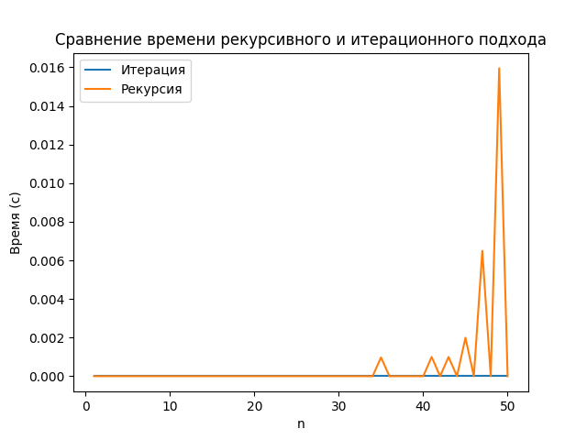

Сравнительная таблица для n от 1 до 19

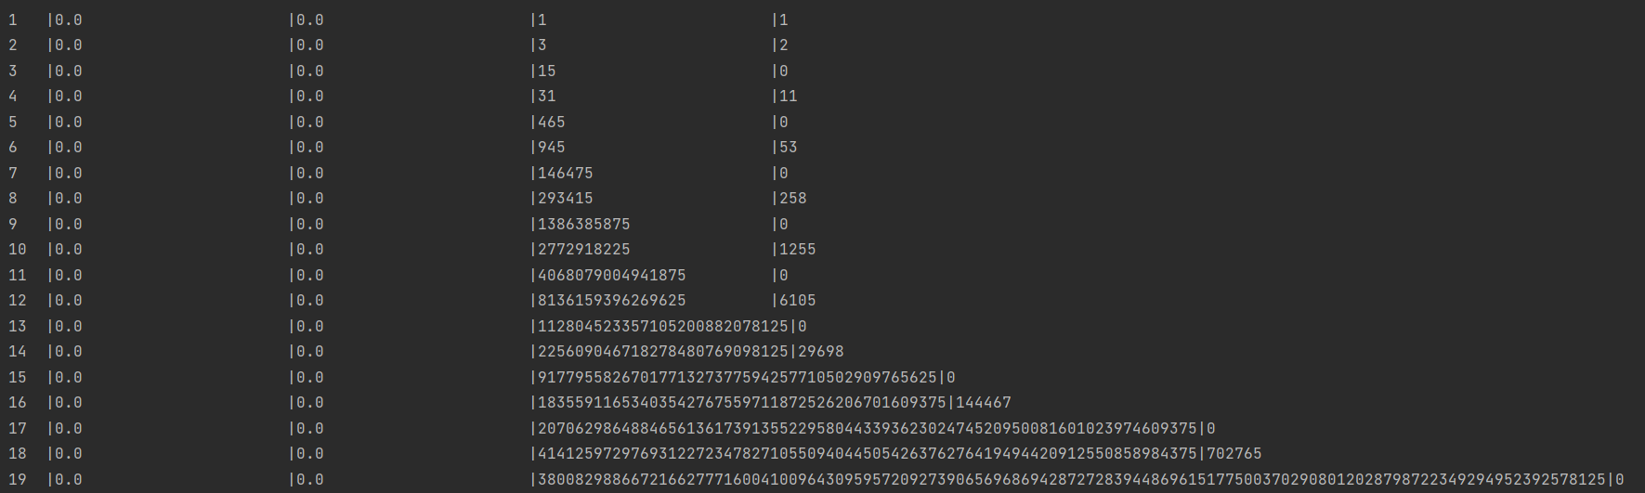

Рекурсивный подход вычисляет функцию медленнее совсем на немного, чем итеративный и перестает работать при n > 999 , т. к превышается глубина рекурсии, до n < 1000 работает меньше секунды. Иногда график времени вскакивает из-за характеристик компьютера. Итеративный подход при n > 1000 продолжает работу, но занимает намного больше времени.

Вывод:

Таким образом, границы применения рекурсивного подхода ограничиваются характеристиками компьютера и временем работы, для n > 40 рекурсивный подход не совсем целесообразный. Для n > 1000 не работает на тестируемом компьютере.

Итеративный подход, ограничен характеристиками компьютера, но в меньшей степени от времени, так как сохраняет эффективность при больших числах. Итеративный подход для данной функции сохраняет работоспособность примерно до n < 800.

График времени итерационного решения для n от 1 до 50

